TIEDOTE
WIBIT – VESIHUVIPUISTO
Wibit Haapajärven Uimahallissa 27.5.2015
Wibit on saksalainen vesiliikunnan konsepti, jolla saadaan uimahalleihin, kylpylöihin ja muihin vesiliikuntamaailmoihin lapsille ja nuorille uusia virikkeitä liikuntaan. Wibit tarjoaa jännitystä, vauhtia ja hauskaa liikuntaa ja lisää myös hallin kävijämäärää. Erilaiset taitoradat ja välineet haastavat nuoret ja vanhemmatkin monipuoliseen liikuntaan. Wibit-konsepti on yli 15 vuotta vanha ja toimii tällä hetkellä yli 50 maassa. Hämeenlinnalainen Klubben Sport Finland Oy (Swimshop) on Wibit-tuotteiden maahantuoja Suomessa.
Oulun Uinti tuo yhdessä Haapajärven Kaupungin kanssa Wibit-radan Haapajärven Uimahalliin 27.5.2015. Paikalla on tuolloin Wibit Aqua Track –rata. Radan pituus on 16,5metriä ja rata vie kolme rataa uimahallin kuntouintialtaasta.
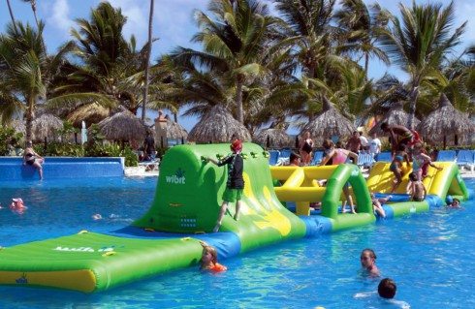
Wibit AquaTrack- radassa kuusi erilaista elementtiä, jotka harjoittavat tasapainoa, kiipeilyä, esteitä sekä liukumäki. Rata on tarkoitettu uimataitoisille.

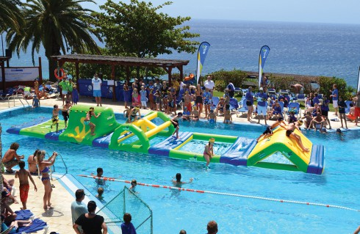

Lisätiedot
Tommi Pulkkinen
Oulun Uinti
044 506 8929 / tommi.pulkkinen[at]oulunuinti.fi

